Actividad de Aprendizaje 2: "Verificación y Auditoría de APIs RESTful con Thunder
Client"

ANALISIS Y DESARROLLO DE SOFTWARE – 3364343

JOSE EDWIN

JHONATAN STIVEN LONDOÑO CAMACHO

SENA
CBA MOSQUERA
13 OCTUBRE DE 2026
Matriz de Auditoría y Tiempos de Latencia
Incluye la siguiente tabla completada con tus resultados reales obtenidos en Thunder Client:
ID | Endpoint / Ruta | Método | Status Esperado | Status Obtenido | Latencia (ms) | Resultado
TC-01 | /api/v1/platos | GET | 200 OK | 200 OK | 179 ms | APROBADO
TC-02 | /api/v1/platos | POST | 201 Created | 201 Created | 115 ms | APROBADO
TC-03 | /api/v1/platos | POST | 400 Bad Request | 400 Bad Request | 8 ms | APROBADO
TC-04 | /api/v1/platos/99 | GET | 404 Not Found | 404 Not Found | 7 ms | APROBADO
TC-05 | /api/v1/platos/2 | PUT | 200 OK | 200 OK | 15 ms | APROBADO
TC-06 | /api/v1/platos/3 | DELETE | 200 OK | 200 OK | 10 ms | APROBADO

TC-01 (GET /api/v1/platos): Consulta exitosa de la lista completa de platos del menú. Retorna código 200 OK con el arreglo inicial de objetos JSON.
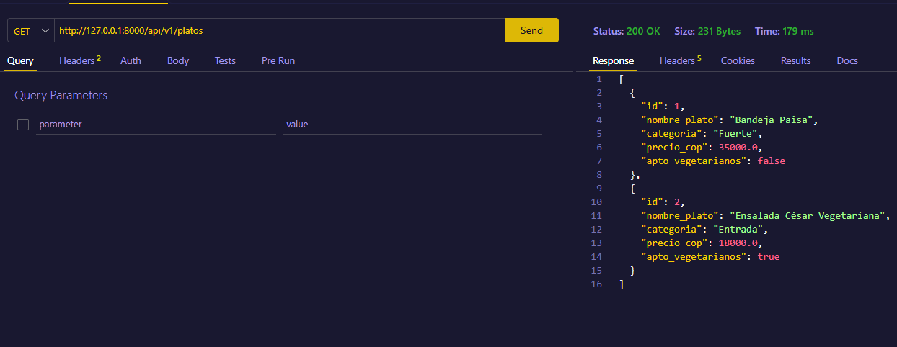

TC-02 (POST /api/v1/platos): Registro de un nuevo plato en el menú enviando el cuerpo en formato JSON (id: 3, "Ajiaco Santafereño"). Retorna código 201 Created.
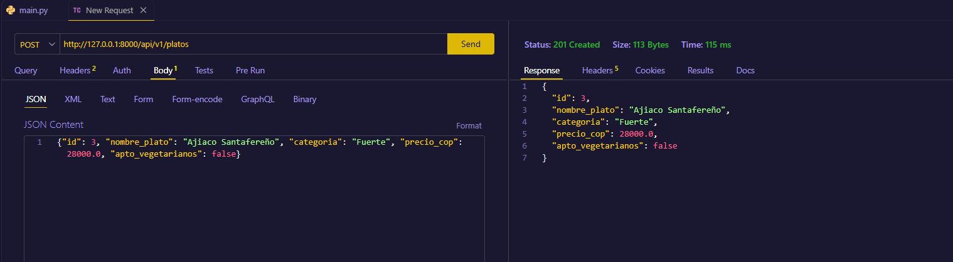

TC-03 (POST /api/v1/platos - Duplicado): Intento de registro del plato con un ID ya existente (id: 3). La API valida la duplicidad y retorna un error controlado 400 Bad Request.
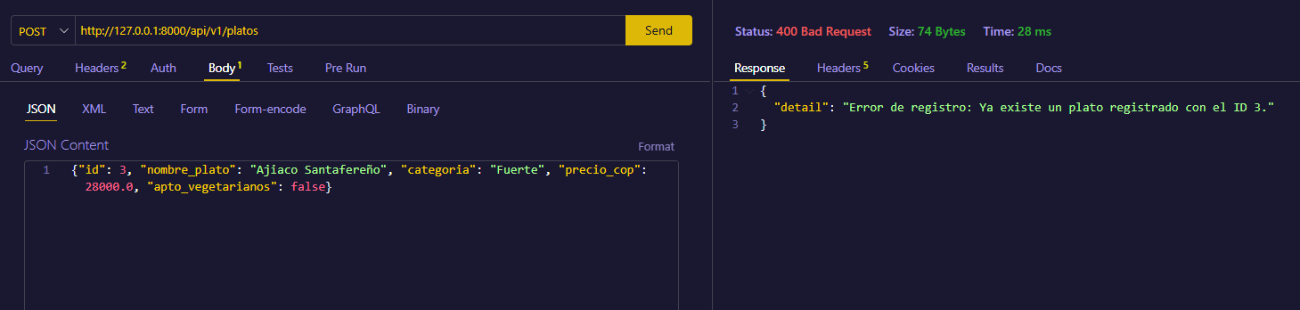

TC-04 (GET /api/v1/platos/99): Consulta de un plato inexistente en el sistema. Retorna 404 Not Found con mensaje detallado.
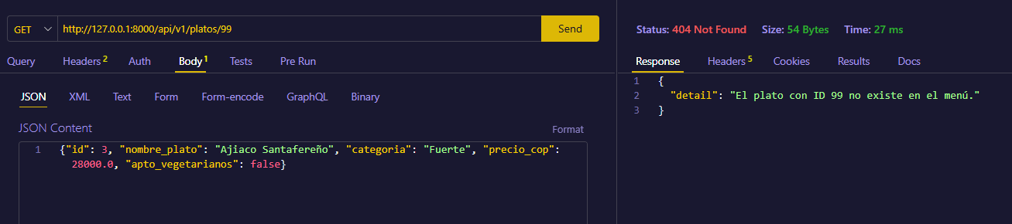

TC-05 (PUT /api/v1/platos/2): Actualización de los datos del plato con ID 2 ("Ensalada César Especial"). Retorna 200 OK confirmando la modificación.
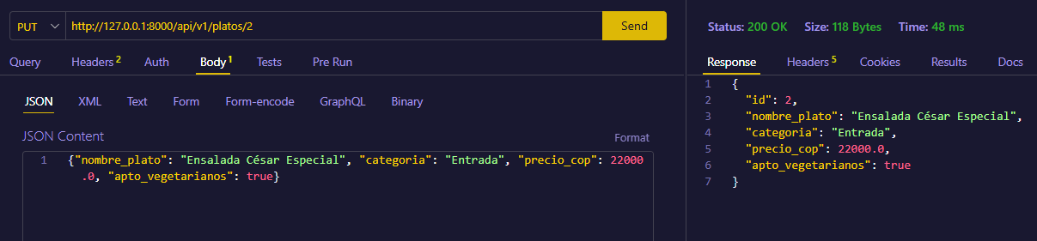

TC-06 (DELETE /api/v1/platos/3): Eliminación lógica del plato con ID 3. Retorna 200 OK con confirmación de éxito.
